**Модель BPMN бизнес-процессов объектов автоматизации.**

Подсистема сбор и регистрация заявок на перевозку

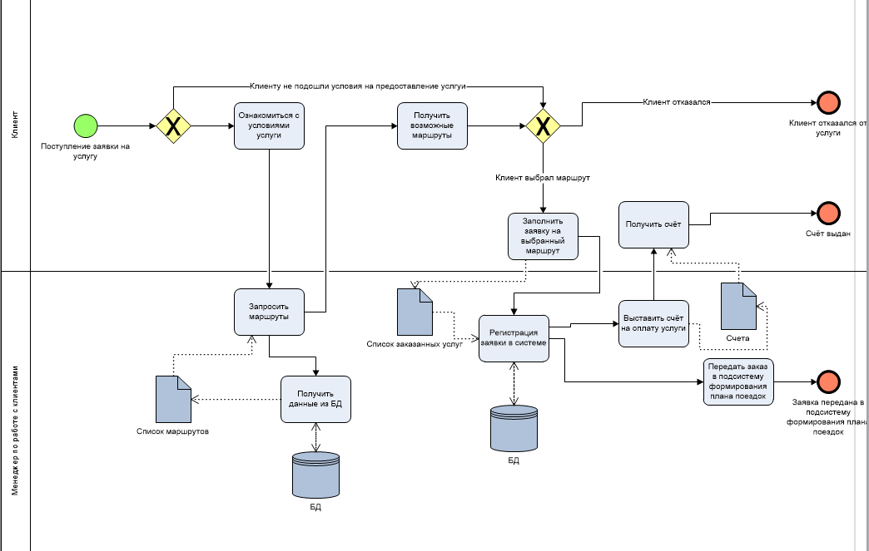

Начальное событие – поступление заявки на заказ услуги, далее клиент получает информацию об условиях её предоставления и возможных маршрутах, для этого происходит запрос к базе данных ТК и инициируется функция вывода маршрута, если клиент определился с маршрутом, то менеджер вносит заказ в систему и выставляет клиенту счёт, если клиент не определился с маршрутом или клиенту не подошли услуги, то наступает событие клиент отказался от услуги. Зоны ответственности разделены на клиента и менеджера по работе с клиентами.

Подсистемы формирования плана поездок и выписки путевых листов

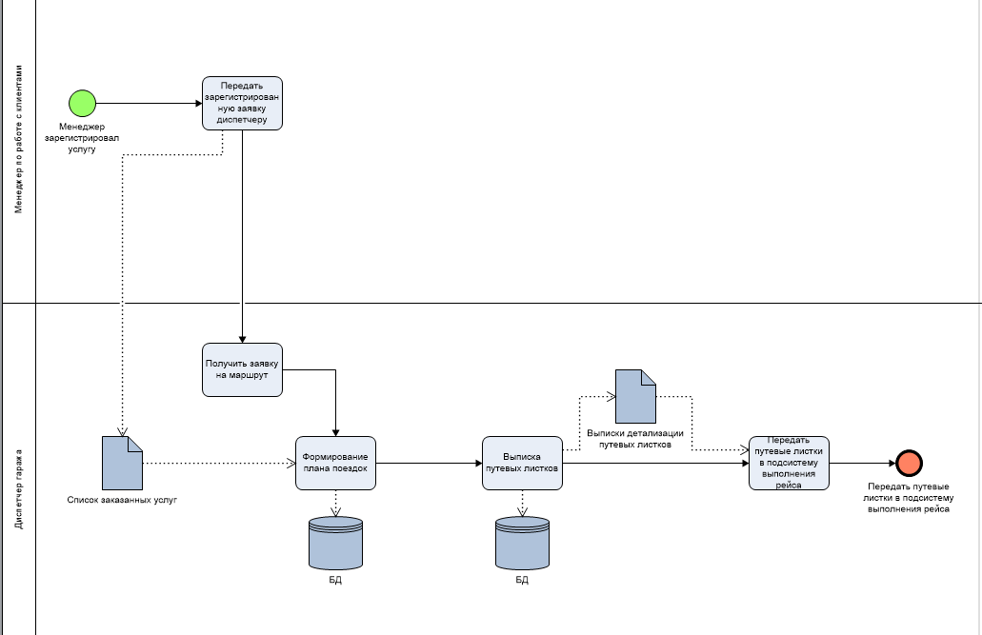

Начальное событие – менеджер регистрирует заявку на маршрут и передаёт её диспетчеру гаража. Диспетчер гаража получает список зарегистрированных заявок/услуг и на их основе формирует план поездок и вносит эти данные в БД. Далее диспетчер гаража выписывает путевые листки и детализирует их отдельно для каждого водителя. Под детализацией подразумевается указание водителя, транспортного средства, расстояния на маршруте, плановый расход топлива Зоны ответственности разделены на менеджера по работе с клиентами и диспетчера гаража.

Подсистема выполнения рейса

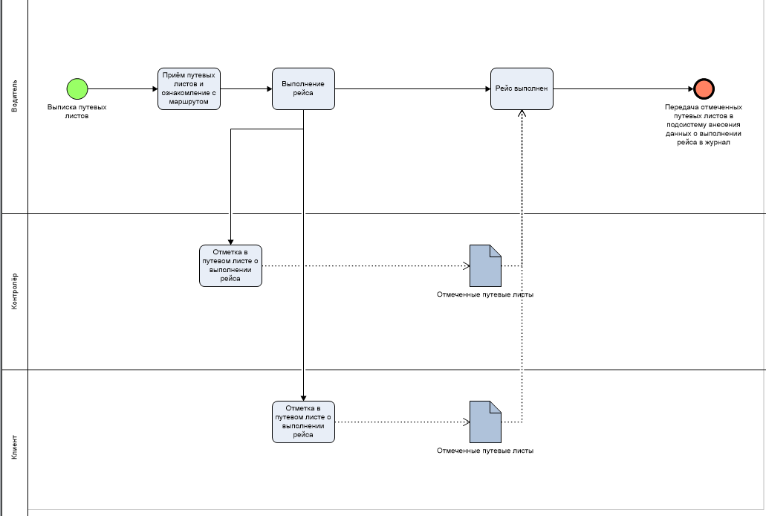

Начальное событие – выписка путевых листов диспетчером гаража. Водитель принимает путевой листок и изучает его детали. Далее водитель выполняет рейс по графику, указанному в путевой листке. Клиент или контролёр на маршруте, по завершению рейса, отмечают в путевом листке, что рейс выполнен.

Подсистема внесение данных о выполнении рейса в журнал

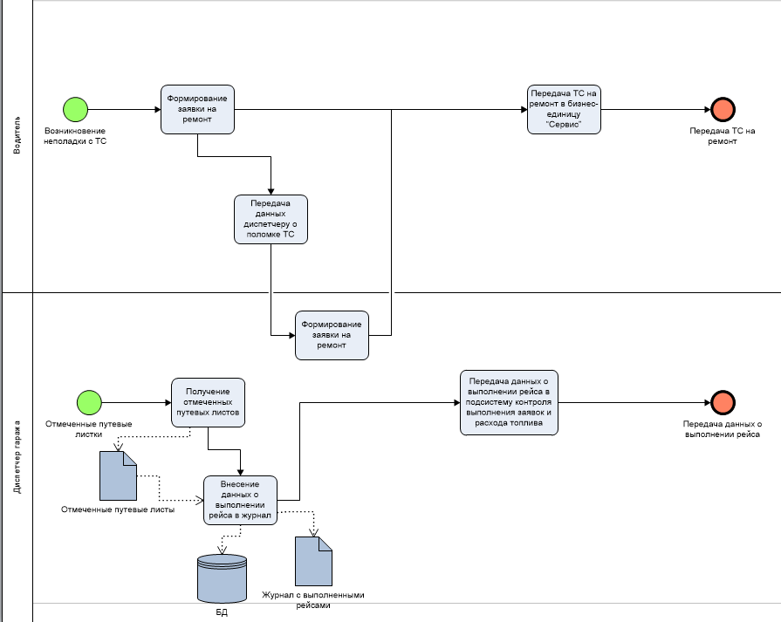

Начальное событие 1 – является возникновение неполадки с ТС, что в свою очередь вызывает функцию формирования заявки на ремонт ТС в бизнес-единицу “Ремонт”. Сформировать заявку может как водитель, так и диспетчер гаража.

Начальное событие 2 – является поступление отмеченных путевых листов, которые вызывает функцию внесения данных о выполнении. Для выполнения этой функции требуются данных об отмеченных путевых листах и внесения данных в БД, также вносится информация в журнал с выполненными рейсами. Далее передаётся информация в подсистему контроля и выполнения заявок и расхода топлива.

Зоны отвественности разделены на диспетчера гаража и водителя.

Подсистема контроль выполнения заявки и расхода топлива.

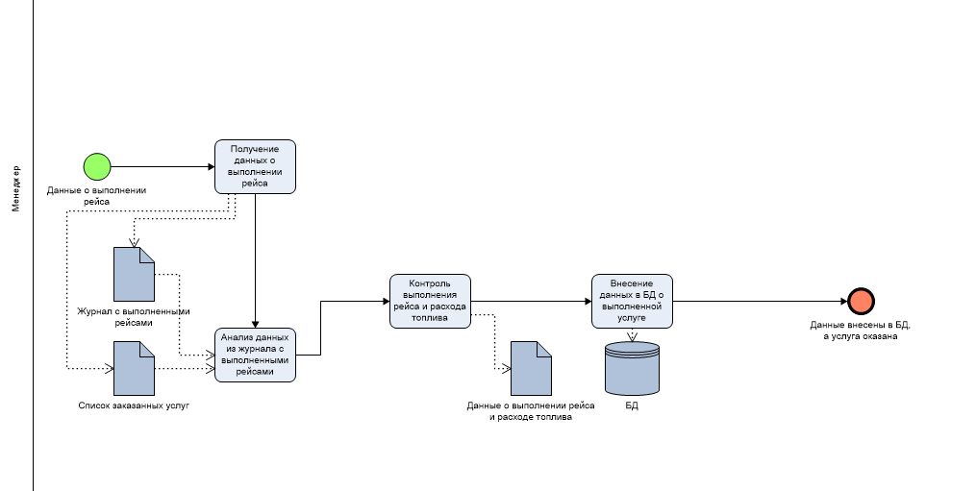

Начальным событием является поступление данных о выполнении рейса, которые вызывают функцию получения, а затем анализа поступивших данных. Для анализа необходимы данные о заказанных услугах и о выполненных рейсах. Далее проводится контроль и вносится информация в документы и в БД.

Ответственный за это менеджер бизнес-единицы “Транспортные услуги”